Р О С С И Й С К А Я Ф Е Д Е Р А Ц И Я
Б Е Л Г О Р О Д С К А Я О Б Л А С Т Ь

АДМИНИСТРАЦИЯ
СЕТИЩЕНСКОГО СЕЛЬСКОГО ПОСЕЛЕНИЯ
МУНИЦИПАЛЬНОГО РАЙОНА «КРАСНЕНСКИЙ РАЙОН»

РАСПОРЯЖЕНИЕ

« 18 » февраля 2015 года № 23-р

Об образовании земельного участка

В соответствии с Федеральным законом от 24.07.2007 г. № 101-ФЗ «Об обороте земель сельскохозяйственного назначения:
1. Образовать путем выдела земельный участок площадью 9,1 га с кадастровым номером 31:07:0201002:100, расположенный: Белгородская область, Красненский район, в границах земель «ЗАО «Колос», в счет долей в праве общей долевой собственности, находящихся в собственности Сетищенского сельского поселения муниципального района «Красненский район» Белгородской области, на земельный участок из земель сельскохозяйственного назначения с кадастровым номером 31:07:0000000:104, расположенный: Белгородская область, Красненский район, в границах ЗАО «Колос», не обременённый договором аренды.
2. Контроль за исполнением распоряжения возложить на главу администрации Сетищенского сельского поселения муниципального района «Красненский район» Белгородской области Федяеву Г.А.

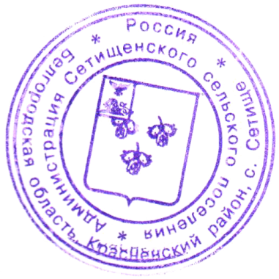
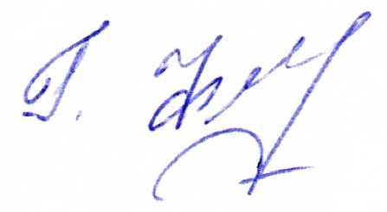
Глава администрации
Сетищенского сельского поселения Г.Федяева

